МБОУ «Средняя общеобразовательная школа №27»

«Этимология происхождения названий глобальных катастроф в стране изучаемого языка»

Секция: иностранный язык

Автор: Гришина Елизавета Михайловна,
учащаяся 10 класса
МБОУ «Средняя общеобразовательная школа №27»

Наставник: Прохорова Елена Николаевна
учитель английского языка
МБОУ СШ №27

г. Дзержинск

2023 год

Содержание

Введение……………………………………………………………………………………………3
Глава 1. Теоретическая часть исследования:
История вопроса…………………………………………………………………………………....3
Теория вопроса…………………………………………………………………………..…………5
Глава 2. Практическая часть Исследования…………………………………………………………………………………..…...6
Глава 3. Выводы……………………………………………………………………………………8
Список литературы………………………………………………………………………………...9
Глава 4. Приложение……………………………………………………………………………..10

Введение:
Данная работа посвящена изучению этимологии происхождения названий глобальных катастроф в Великобритании. Я выбрала данную тему, так как меня заинтересовало само слово «этимология». Я могу предположить, что это очень сложная, интересная, а главное нужная наука.
Актуальность:
Актуальность моей работы заключается в том, что данная тема, которую я изучаю, поможет расширить знания в области истории и орфографической грамотности. Поэтому эту работу я посвящаю анализу глобальных катастроф Великобритании.
Цель: изучить этимологию происхождения названий глобальных катастроф в Великобритании.
Задачи:
- Познакомиться с этимологией, как с наукой;
- Изучить глобальные катастрофы Великобритании;
- Проанализировать происхождение слов, связанных с глобальными катастрофами Великобритании;
Гипотеза: Я предполагаю, что происхождение названий глобальных катастроф тесно связано с этимологией самих слов.
Объект исследования: названия глобальных катастроф
Предмет исследования: этимология происхождения
История вопроса
ПОЖАР
Начнём с того, что самыми известными глобальными катастрофами, происходившими в Великобритании стали: пожар, смог и наводнение. Эти глобальные происшествия я и буду разбирать в своей работе.
Великий Лондонский пожар был очень сильным, он охватил практически все районы Лондона.
Это было в 1666 году. Огонь свирепствовал пять дней и уничтожил средневековый город внутри старой римской городской стены.
Жители средневековья не только грелись огнем, готовили на нем пищу, но и пользовались им как источником света, поэтому количество возгораний никого не удивляло.
В то время все постройки и здания в городе были деревянными, поэтому огонь распространился на весь город и принес ужасные убытки. В итоге сгорело до 14 000 домов, до 80 церквей, Собор Святого Павла, королевский дворец и уничтожены десятки акров земли. По оценкам, он разрушил дома более чем 70000 из 80000 жителей города.
Но также были и положительные моменты бедствия.
При восстановлении города, была сделана огромная перепланировка:
• Улицы стали шире;
• Свободный путь к реке;
• Запрет на деревянные дома;
• Снабжение системой противопожарных гидрантов;
• Правильная постройка 2-этажных домов.
Также, чума, свирепствовавшая в то время, была ликвидирована на 100%.
СМОГ
А вот что касается Великого Лондонского тумана, накрывшего весь Лондон в 1952 году. Впоследствии он оказался смогом.
5 декабря 1952 года Лондон был окутан густым туманом. Да, лондонцы привыкли к присутствию тумана в городе, но ничего подобного раньше не испытывали. Туман был слишком густым, воздух становился все холоднее. Поэтому жители стали массово обогревать свои квартиры, используя огромное количество угля. Каждый следующий день был хуже предыдущего. Несмотря на то, что был полдень, небо оставалось темным, как ночью. Видимость сократилась до одного метра. В то время был остановлен весь транспорт, закрыты многие точки обслуживания. Однако проблемы не закончились. Все больше лондонцев стали жаловаться на проблемы с дыханием. Главной причиной этой трагической ситуации оказались сульфаты в атмосфере. Именно из-за них обычный туман превратился в густой смог.
Убийственный туман нанес смертельный урон жителям Лондона, всего за неделю погибло 12000 человек.
Данная глобальная катастрофа имела ряд как положительных, так и отрицательных последствий.
Введенные в Лондоне правила по ограничению выбросов вредных веществ значительно улучшили уровень жизни жителей. Количество выбросов отходов сократилось, но цена за это изменение оказалась самой высокой — смог унес жизни 12 000 человек.
НАВОДНЕНИЕ
Теперь переходим к известному Лондонскому наводнению Великобритании.
Лондон расположен вблизи устья достаточно крупной реки Темза, впадающей в Северное море. Наводнения, возникавшие при штормовых нагонах с моря вверх по этой реке (особенно если они совпадали с морскими приливами и/или половодьем) в течение многих веков были большой проблемой для столицы Великобритании.
Одним из самых сильных было наводнение 1928-го года, которое произошло в ночь на 7 января. В результате имело место обширное наводнение вдоль берегов реки в радиусе около 12 километров от центра Лондона, от Путни и Хаммерсмита на востоке до территории лондонского Сити на западе.
Лондонское наводнение также имело не только отрицательные, но и положительные последствия.
Данное наводнение привело к росту осознания необходимости защиты от опасности затопления центра Лондона. Нежелание ограничивать количество судов, имеющих доступ к порту Лондона, в течение многих лет задерживало строительство барьера против наводнений. После того как большая часть кораблей на Темзе переместилась в порт Тилбери, вниз по реке, в 1984 году так называемый Барьер Темзы был наконец построен.

Теория вопроса
Начнём с самого понятия «этимология». Этимология - раздел языкознания, изучающий происхождение слов того или иного языка. Она стремится к отысканию «истинного» значения слова, помогает понять его структуру, а самое главное – учит правильному написанию слова. Ведь написание слов с непроверяемыми гласными и согласными у многих вызывают трудности, так как их нужно в основном запоминать. Если бы люди знали и разбирались в этимологии, то не было бы такой путаницы в языках.
Знание этимологии слова подсказывает нам:
- Откуда (из какого языка) пришло слово;
- Первоначальное значение слова;
- Как время изменило значение слова;
Исходя из этого, я анализирую этимологию происхождения названий глобальных явлений Великобритании. Мне стало интересно, почему эти бедствия, которые рассматривались выше, называются именно так.
ВЕЛИКИЙ ЛОНДОНСКИЙ ПОЖАР (THE GREAT FIRE OF LONDON)
Этимология. Слово "пожар" происходит от православной формы, образованной из "по" + "жар". Отсюда произошли также: церковнославянское "пожаръ", украинское и болгарское "пожар", сербохорватское "пожар".
А переходя на этимологию происхождения в английском языке, мы видим, следующее:
Этимология. От прагерм. формы *fuir, от которой в числе прочего произошли: др.-англ. fyr и англ. fire, др.-фризск. fiur, др.-сканд. fürr, ср.-нидерл. vuur и нидерл. vuur, нем. Feuer. Восходит к праиндоевр. *perjos (от основы *paewr-), ср.: арм. հուր (hur), др.-греч. πῦρ и т. п. Современное написание fire встречается в англ. текстах с начала XIII века, однако окончательно оно вытеснило ср.-англ. fier лишь к началу XVII века.
В заключение я могу сказать, что основное значение fire – огонь. Одно из значений слова fire – пожарище, на мой взгляд оно очень хорошо раскрывает смысл названия «Великий Лондонский пожар».
ВЕЛИКИЙ СМОГ (THE GREAT SMOG)
Далее мы проанализируем значение слова смог.
Слово "смог" было придумано в начале 20 века и представляет собой сокращение (portmanteau) слов дым и туман для обозначения дымчатого тумана из-за его непрозрачности и запаха. Тогда это слово предназначалось для обозначения того, что иногда называлось туманом горохового супа, знакомой и серьезной проблемой в Лондоне с 19 века до середины 20 века.
Если посмотреть на этимологию происхождения в английском языке, то можно увидеть следующее:
Смог (его ещё называют «Великий смог»). Слово было заимствовано в 60-е годы XX в. из английского языка, где smog является контаминацией smoke «дым, копоть» и fog «густой туман, дым, пыль».
Контаминация - (от лат. contaminatio - приведение в соприкосновение; смешение) - образование нового слова или выражения путем скрещивания, объединения двух слов или выражений, связанных между собой какими-либо ассоциациями.
Суммируя всё сказанное, я могу сделать вывод, что смог ассоциируется непосредственно с едким дымом и туманом, который и был в то время.
НАВОДНЕНИЕ (FLOOD)
Слово «наводнение» произошло от глагола наводнять, далее из на- + вода, далее от православного *vodā, от которого в числе прочего произошли: древнерусское и старославянское вода (греческое ύδωρ), русское, украинское, болгарское, сербск. вода, белор. вада, чешск., словацк. voda, польск. woda и др.; восходит к праиндоевр. *wodor (*wedor, *uder), от корня *wed- с тем же значением.
«Flood», что означает «поток» и имеет значение заливать, затоплять.
Таким образом, я могу сделать вывод, что слово «наводнение» ассоциируется с мощным потоком воды, о котором говорится в 1928 году.

Практическая часть
- Свою практическую часть я бы хотела начать с наглядности.
Чтобы ощутить масштабность, тех событий, которые произошли в то время, я нашла снимки катастроф и картины художников, которые старались передать катастрофичность тех событий: пожар, смог, наводнение.
«ВЕЛИКИЙ ЛОНДОНСКИЙ ПОЖАР»
Мы можем видеть картину неизвестного художника, который изобразил Лондонский пожар вечером 4 сентября 1666 г. (См. Приложение 1)
На данной картине автор хорошо передал всю серьёзность, масштабность катастрофы, используя в своей палитре тёмные цвета.
«ВЕЛИКИЙ СМОГ»
Фотография сделана неизвестным фотографом. На переднем плане фотограф запечатлел молодую пару. У них на лице надета маска, так как многие люди носили специальные маски из марли, а некоторые закрывали лица обычными шарфами или платками, но, ни то, ни другое не помогало - дышать было не чем. Выражение глаз пары передает шок, вызванный смогом, который заставил людей изменить отношение к загрязнению воздуха. Бедствие со всей очевидностью продемонстрировало всему миру, угрозу жизни людей. (См. Приложение 1.1)
«НАВОДНЕНИЕ»
Следующая фотография с изображением наводнения 1928-го года принадлежит неизвестному художнику. На ней изображены мужчины, которые помогают друг другу, перемещаясь на самодельных «плотах» и повозках.
А самыми сильными в 20 веке были наводнения 1928 и 1953 года, когда уровень воды в Темзе поднимался по сравнению со средним на 4 – 5 м и более. Тогда без крова остались 1000 человек. Вода в реке Темзе угрожающе высоко поднималась также в 1947 и 1959 годах. (См. Приложение 1.2)

- Изучая этот вопрос, я нашла для себя много нового. История событий, произошедших, много лет назад произвела на меня большое впечатление. Мне стало интересно, а знают ли мои одноклассники о трагических событиях, которые происходили в Великобритании: пожар, смог, наводнение.

Я решила провести опрос среди своих сверстников, учащихся 9 классов, задав им следующие вопросы:
- Были ли катастрофы в Великобритании?
- Знаете ли вы что-нибудь о Великом Лондонском пожаре 1666 года?
- Слышали ли вы о таком явлении, как смог?
- Как вы думаете, были ли в Великобритании наводнения когда-нибудь?
- Известно ли вам что-либо о происхождении слов: пожар, смог, наводнение?
- Знаете ли вы, что такое этимология?
В опросе приняли участие 58 человек.
Оказалось, что немногие знают о катастрофах, происходивших в Великобритании. Большая часть опрошенных не смогла ответить на этот вопрос.
По результатом опроса выяснилось, что о пожаре знает большая часть девятиклассников, но они не рассматривали пожар, как катастрофу.
Половина участников опроса знали о таком явлении, как смог.
Почти все предположили, что наводнения в Великобритании были.
Большая часть участников опроса смогли рассказать о наводнении, чуть меньше – о смоге и пожаре. И были те, кто не смогли ответить на этот вопрос.
Только 5 девятиклассников предположили, что слово «этимология» связано или с правильным написанием слов, или с их происхождением.
Более точные результаты опроса представлены в диаграмме (См. Приложение 2).

- Далее я представляю материал в виде таблицы, с целью систематизации.
Катастрофа | Название | Этимология
Пожар  (Fire) | «Великий Лондонский пожар» - «The great fire of London» | От прагерм. формы *fuir, др.-англ. fyr и англ. fire, др.-фризск. fiur, др.-сканд. fürr, ср.-нидерл. vuur и нидерл. vuur, нем. Feuer. Восходит к праиндоевр. *perjos (от основы *paewr-), ср.: арм. հուր (hur), др.-греч. πῦρ и т. п. Современное написание fire окончательно вытеснило ср.-англ. fier лишь к началу XVII века.
Смог  (Smog) | «Великий смог» -  «The great smog» | Smog является контаминацией smoke «дым, копоть» и fog «густой туман, дым, пыль».
Наводнение  (Flood) | «Наводнение» -  «Flood» | Слово «наводнение» произошло от глагола наводнять, далее из на- + вода, далее от православного *vodā, древнерусское и старославянское вода (греческое ύδωρ), русское, украинское, болгарское, сербск. вода, белор. вада, чешск., словацк. voda, польск. woda и др.; восходит к праиндоевр. *wodor (*wedor, *uder), от корня *wed- с тем же значением.  «Flood», «поток» и имеет значение заливать, затоплять.

Вывод:
Названия тех или иных явлений связано с происхождением слов, их историей возникновения. Я в своей работе попыталась проследить связь между природными явлениями и их названиями. Исследование помогло мне узнать о некоторых важных событиях в стране изучаемого языка, узнать новые термины, понятия.

Список литературы:
- Ольгович С.И. «Этимология и орфография»;
- Этимологический словарь русского языка / Под ред. Н.М. Шанского;
- Школьный этимологический словарь русского языка:
- Происхождение слов / Н.М. Шанский, Т.А. Боброва;
- Энциклопедия стихийных бедствий.Серия: Энциклопедия. Издательство: Проф-Пресс,2014;
- Девис Ли. Обо всем.природные катастрофы.Серия:Энциклопедия. Издательство: Русич, 2006.

Приложение
Приложение 1
«Великий Лондонский пожар»
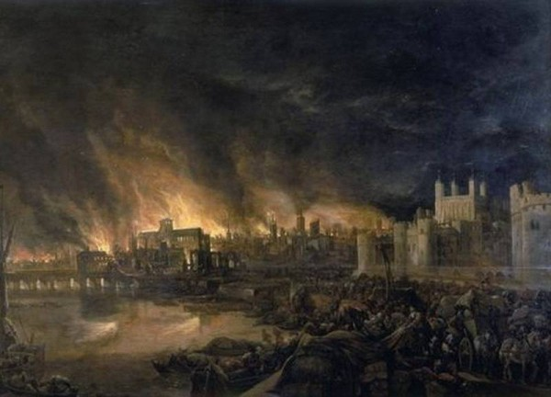
Приложение 1.1
«Великий смог»
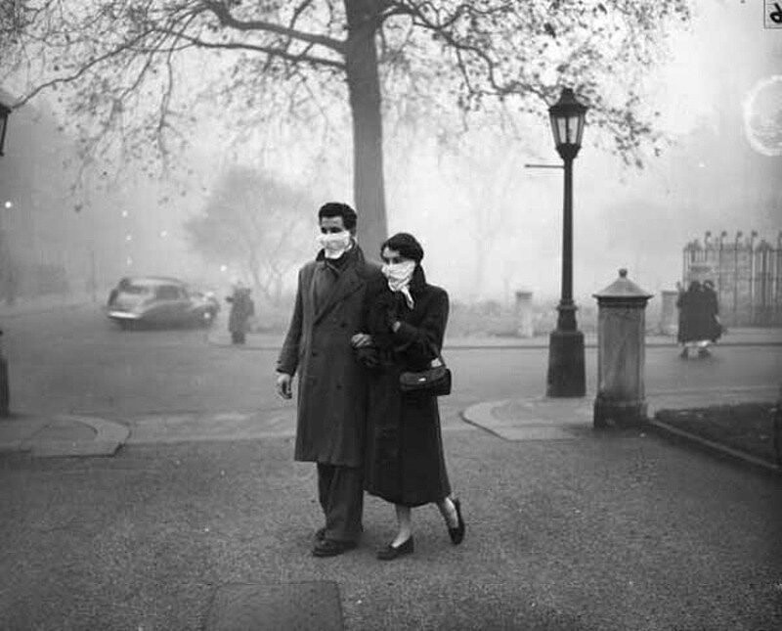

Приложение 1.2
«Наводнение»
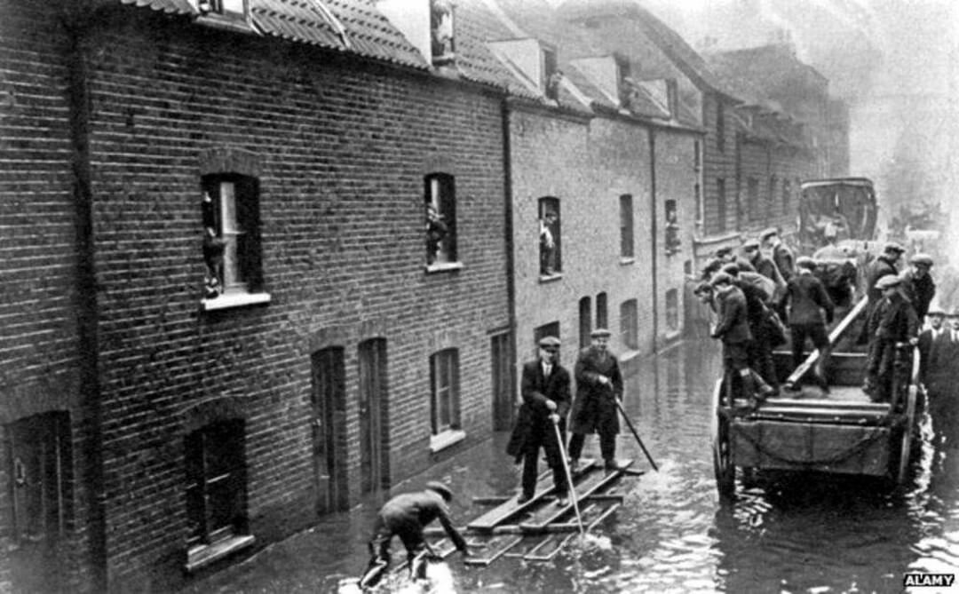

Приложение 2

